颜色通道：

     通道只有黑白灰三类颜色（黑社会）

     通道是后台的

     通道是用来记录颜色信息的

     有RGB三个通道，每个通道有8位位深

     记录单色光的信息值

     RGB：

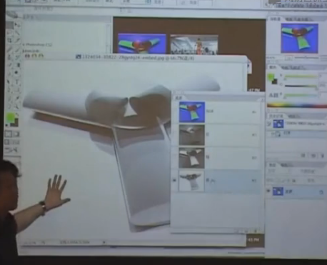

     CMYK：

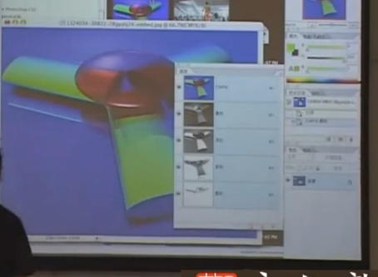

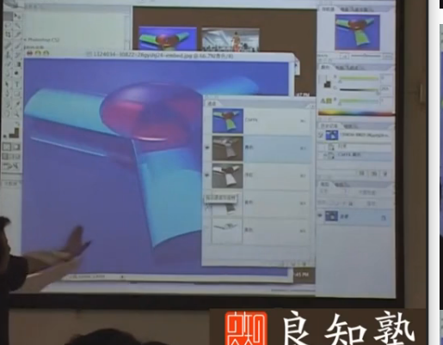

专色通道：

     和印刷挂钩，与RGB有关

     CMYK印不出来的颜色用专色印 烫金/烫银

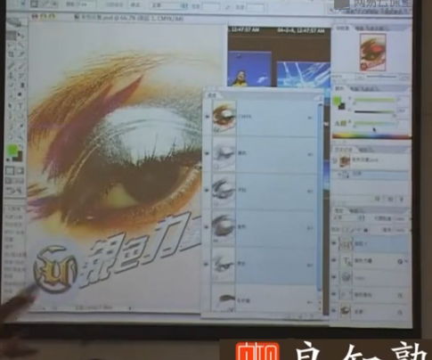

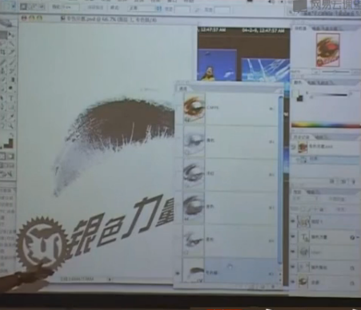

     \*五张胶片

Alpha通道：

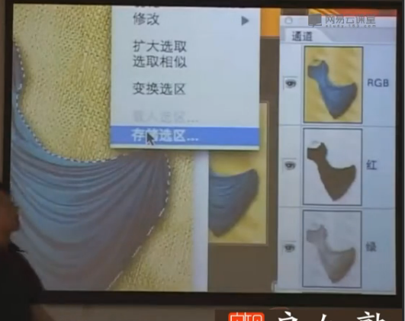

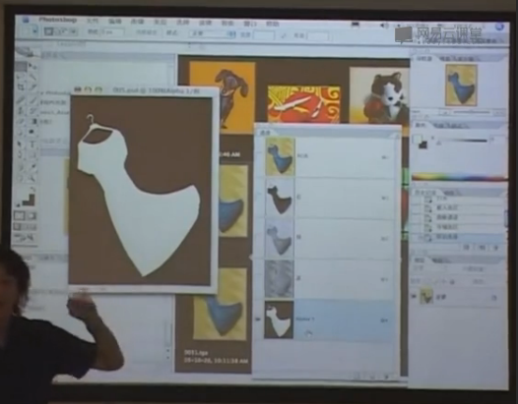

     \*白色-选区 黑色-非选取

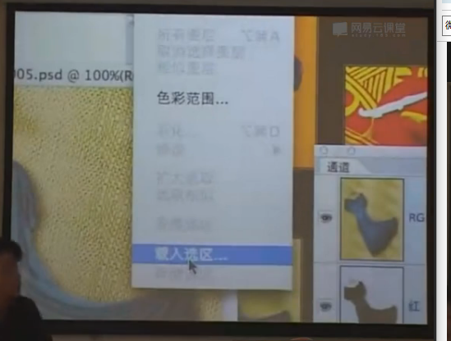

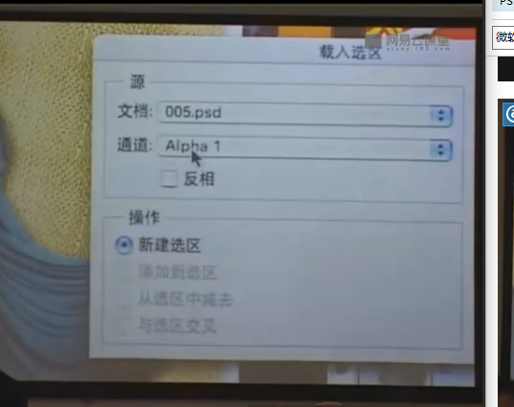

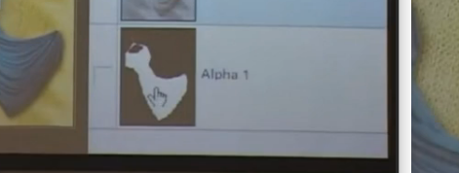

     \*Ctrl+缩略图

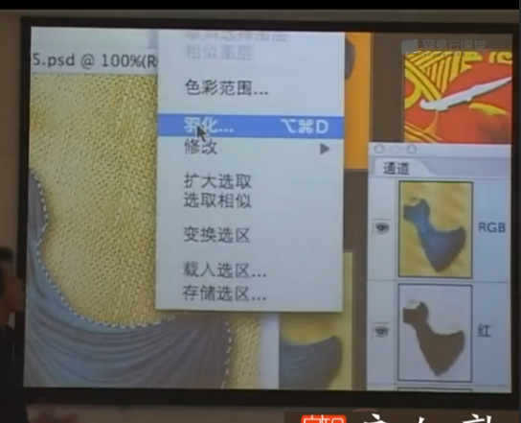

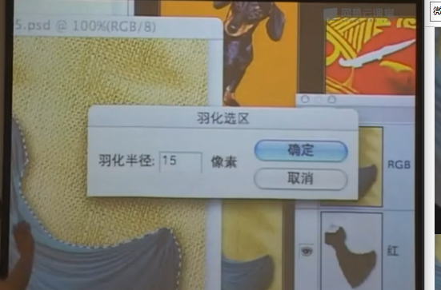

     \*向内15px淡入 向外15px淡出



     使用选区：

          Ctrl+缩略图

          Ctrl+C 复制

          Ctrl+N 新建

          Ctrl+V 粘贴

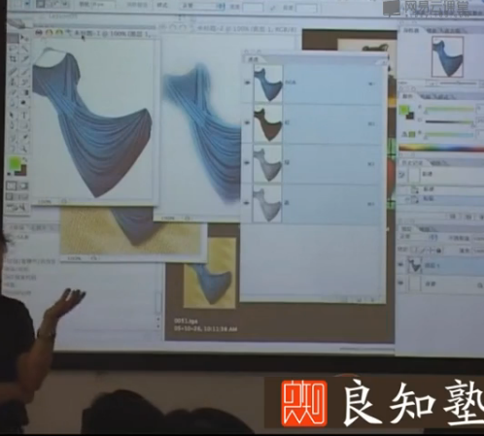

     支持Alpha通道的文件格式：

          PSD

          Targa（TGA）（32/24B）

               24B RGB 3x8

               32B RGB+Alpha通道

               \*视频 无损

          Tiff（TIF）

     \*JPEG支持路径